

**Relatório de Progresso**

PlayersNet

**Disciplina**: Projeto e Seminário  
**Curso**: Engenharia Informática e de Computadores

page1image3830208

**Arnaldo Tema**   
Nº aluno: 39342   
Lisboa, 29 de Abril de 2018

**Índice**• Progresso • Problemas • Plano

**Progresso**

• **Arquitetura**  
• **Base de dados MongoDB**• **Web Api**• **Web Crawlers**• **Páginas – (Perfil)**

**Problemas**

**• Alteração da arquitetura  
• Dependência dos Sites para os Crawlers  
• Tempo para o desenvolvimento Front-End**

**Plano**

Planeado (atualizado a 6 de Abril de 2018):  
  
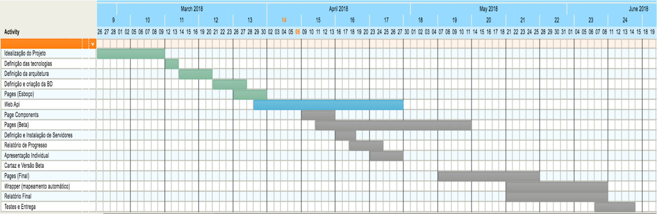

Estado corrente (25 Abril de 2018)  
   
